Comment protéger son compte Facebook :
Un compte Facebook est par essence un compte public visible par une grosse audience. Dans ce document vous trouverez un petit guide pour paramétrer son compte afin de réduire au maximum la visibilité de votre compte auprès d’utilisateurs non désirés.

Allez dans la section paramètre en haut à droite et cliquer sur paramètres :
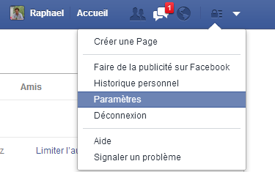
Dans « Qui peut voir mon contenu ? », vous avez le choix des personnes qui peuvent avoir accès aux contenus que vous allez diffuser. Si vous choisissez Amis, seuls vos amis auront accès à vos futures publications.
Dans « Examinez toutes les publications et tous les conte nus dans lesquels vous êtes identifié(e) », Facebook vous propose un historique de toutes les actions que vous avez faites sur le réseau social et qui peut les voir. Libre à vous de supprimer certaines de vos publications si elles sont trop visibles pour vous.
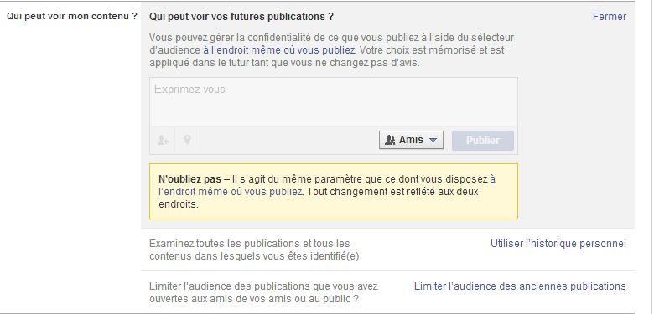

En cliquant sur « Limiter l’audience des publications que vous avez ouvertes aux amis de vos amis ou au public » vous pouvez limiter la visibilité de vos anciennes publications au cas par cas.
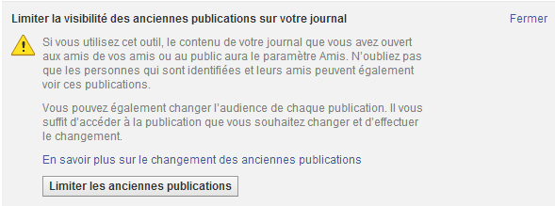
Dans la partie « Qui peut me contacter », Vous pouvez administrer les utilisateurs qui peuvent vous envoyer une invitation et filtrer les messages dans votre boîte de réception Facebook.
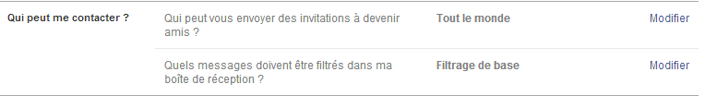
Dans la partie « Qui peut me trouver avec une recherche ? » vous pouvez paramétrer qui peut accéder à votre journal et comment.
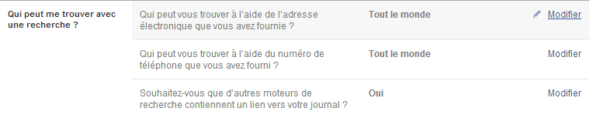

Cliquer sur « Journal et identification ». Ici vous avez accès au paramétrage de votre journal. Vous pouvez ainsi administrer qui peut publier sur votre journal, accepter ou non une identification faite par un ami avant qu’elle ne soit visible par tous, qui peut voir le contenu de votre journal ou encore limiter la visibilité d’une publication à l’audience que vous voulez.
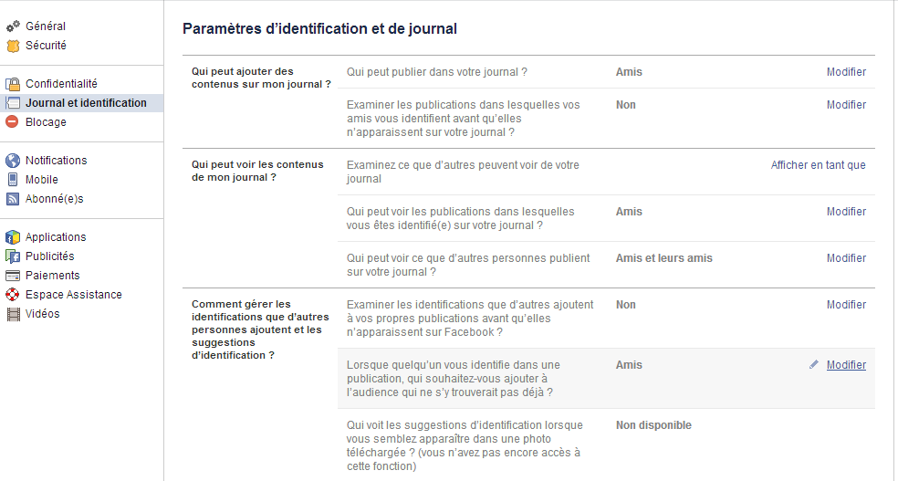

Cliquer sur « blocage ». Dans cette nouvelle section, Facebook vous donne la possibilité de bloquer des utilisateurs ou des invitations. Il vous permet donc de gérer vos contacts, notamment ceux que vous voulez bloquer. Entrer un contact que vous voulez bloquer et celui-ci ne pourra plus ne pourra plus voir ce qui est publié sur votre journal.
